”Undersøges Type 2-diabetespatienterne i almen praksis efter DSAM´s anbefalinger?”
Af Trine Tørslev, Dariusz Worek, Birgitte Outzen og Thomas Hoeg

Indledning
100-150.000 patienter i Danmark havde i 2004 erkendt Type 2-diabetes og prævalensen har været stigende siden, således at der nu er konstateret over 200.000 tilfælde. Type 2-diabetes er en ressourcekrævende kronisk sygdom med hyppige, alvorlige komplikationer. Disse komplikationer deles typisk op i de mikrovaskulære følgetilstande, som omfatter retinopati, neuropati og renopati, og de makrovaskulære følgetilstande omfattende iskæmisk hjertekarsygdom, apoplexi og underekstremitetsiskæmi - alle invaliderende og flere potentielt dødelige. Mange af disse følgetilstande kan forebygges, hvis man sætter effektivt og tidligt ind på flere områder, såsom blodtryksregulering, glykæmisk kontrol og behandling af hyperlipidæmi. Denne forebyggelse påhviler ofte almen praksis og formentlig i stigende grad fremover, hvis regeringen som ventet følger Erik Juhl-udvalgets anbefalinger om placering af ansvaret for kronikeromsorgen i primærsektoren.
Vi ved fra tidligere danske og internationale studier at behandlingen af kroniske sygdomme – herunder diabetes - hidtil har været mangelfuld , og der er taget flere initiativer for at optimere kroniker- og dermed diabetesomsorgen. Således udsendte DSAM i 2004 en evidensbaseret vejledning for håndtering af type 2-diabetikere i almen praksis¹. Den bygger på en MTV-rapport fra sundhedsstyrelsen fra året før og af vejledningen fremgår bl.a. anbefalede undersøgelser i forbindelse med hhv. diagnose, 3-6 måneders-kontroller og års-kontroller. Man antager at disse procesmål kan bruges som kvalitetsindikatorer i diabetesomsorgen, ligesom procesmål bruges som kvalitetsindikatorer i bl.a. NIP-registreringer.
Også regionale og nationale handlinger er gjort med henblik på at bedre diabetesomsorgen i almen praksis. Et eksempel herpå er det almenmedicinske kvalitetsprojekt (DAK), som var starten på kvalitetsudvikling i overenskomstregi mellem PLO og Sygesikringens Forhandlingsudvalg. Projektet startede i 2006 og omfatter bl.a. konkrete sygdomsspecifikke standarter og kvalitetsindikatorer, udbredelse af diagnosekodning (ICPC) og etablering af et evalueringssystem. Dansk Almenmedicinsk Kvalitetsenhed (DAK-e) implementerer og videreudvikler de indsatser som blev udviklet af DAK og samarbejder desuden med Det Nationale Indikatorprojekt (NIP). Fra foråret 2008 omfatter NIP for første gang patientindberetninger fra almen praksis.
Et andet eksempel er ”Den Fynske Model” - et initiativ som blev taget i det gamle Fyns amt i 1995. Det bygger på to overordnede principper: Self-care – at patienten har ansvaret for behandlingen af sin diabetes – og Shared-care – at diabetesambulatorier, egen læge, øjenlæge m.fl. samarbejder om behandlingen af patientens diabetes. Patienten lærer om sin sygdom i diabetesskole – et tilbud via diabetesambulatoriet. Egen læge med personale, hjemmesygeplejersker fodterapeuter og andre behandlere omkring patienten tilbydes ligeledes uddannelse, og der opstilles fælles referenceprogrammer for alle. Man arbejder i en fælles database hvortil både patient og terapeuter har adgang og der kommunikeres gerne via databasen. Man har herved reduceret sengedagsforbruget for fynske diabetikere markant, ligesom antallet af benamputationer og dødeligheden pga. diabetes er reduceret.
Den fynske model arbejder således ud fra flere principper såsom uddannelse af patienter og behandlere, involvering af hjælpepersonale, self-care og shared-care som man også i litteraturen kan finde dokumentation for effekten af.
Spørgsmålet er så, om initiativerne har virket?
Man har før – trods gode intentioner - oplevet problemer med implementeringen af guidelines, og det er interessant om DSAM´s vejledning anvendes i praksis. Så med udgangspunkt i vejledningen og dennes anbefalinger vil vi finde ud af i hvor høj grad de anbefalede undersøgelser udføres i almen praksis.

Formål:
At undersøge i hvor høj grad type 2-diabetespatienterne i fire sønderjyske lægehuse undersøges efter de anbefalinger som DSAM i 2004 har udgivet i en klinisk vejledning: ”Type 2-diabetes i almen praksis”.

Praksispræsentation:
Praksis A: Bypraksis med tre ydernumre og fire faste læger og derudover uddannelseslæger. Én sygeplejerske som deltager i diabeteskontrollerne. Der er ca. 4950 tilmeldte patienter.
Praksis B: Lægepraksis med patienter fra såvel land som by. Der er to faste læger og en lægevikar samt uddannelseslæge. Praksis har to ydernumre og ca. 3600 tilmeldte patienter.
Praksis C: Bypraksis. Der er tre faste læger og uddannelseslæger samt en sygeplejerske som deltager i diabeteskontrollerne. Praksis har to ydernumre og ca. 3950 tilmeldte patienter. Praksis er tilmeldt Addition som er en international undersøgelse der ser på effekten af screening for diabetes og intensiv behandling af en del af de patienter som findes ved screeningen. Deltagelse i undersøgelsen indebærer samme kontroller som for andre diabetikere, men desuden struktureret livsstilsintervention, skærpede resultatmål og profylaktisk acetylsalicylsyre, såfremt praksis er randomiseret til intensiv intervention. Ydermere indkaldes patienterne til kontrollerne. Praksis C er randomiseret til intensiv behandling.
Praksis D: Landpraksis. Der er fem faste læger, en lægevikar og 2-3 uddannelseslæger samt en sygeplejerske og to laboranter som deltager i diabetes-omsorgen. Praksis har ca. 6750 tilmeldte patienter og 5 ydernumre. Praksis D er også tilmeldt Addition og randomiseret til intensiv-behandling.

Metode:
Vi har foretaget en retrospektiv tværsnitsundersøgelse, hvor vi har gennemgået systematisk udvalgte journaler på type 2-diabetespatienter i fire lægehuse i Sønderjylland, hvor vi er tilknyttet som uddannelseslæger.

Population
Vi valgte at se på type 2-diabetikere i behandling med antidiabetisk medicin i form af tabletter og/eller insulin. Dette søgekriterium valgte vi, dels fordi det anses for at være et validt søgekriterium, dels fordi vi antager, at vi herved inddrager størstedelen af patienter med type 2-diabetes, idet anbefalingerne for behandling er gået imod opstart af behandling med Metformin på diagnosetidspunktet .
I praksis A og D, hvor man anvender Edb-systemet Æskulab, fandt man i statistikmodulet diabetikere, som fik antidiabetika, ved søgning på ATC-koderne A10 (A+B) i en defineret registreringsperiode. I praksis B fandt man diabetikere, som havde fået udskrevet antidiabetisk medicin i registreringsperioderne vha. en sekretær, som manuelt gennemgik samtlige journaler i praksis B’s Edb-system MedWin. I praksis C viste det sig ikke muligt at søge ud fra antidiabetika, hvorfor man anvendte søgeprogrammet ”Target” udviklet af medicinalfirmaet Pfizer til at søge i Edb-systemet Medicare. Ved hjælp af søgeordene NIDDM, gammelmand, sukkersyge, aldersdiabetes og ud fra ICPC-koderne T89 og T90 samt ICD-10-koderne E11 og E10 fandt man alle potentielle diabetikere i lægehuset. Det vil sige, at det antal patienter man fandt ved denne metode, også inkluderede patienter, som blot er undersøgt for at have diabetes, uden at patienterne opfylder kriterierne for at have diagnosen. Dermed er antal identificerede patienter i tabel 1 ikke direkte sammenligneligt med tallene fra de tre øvrige lægehuse. Efterfølgende gennemgik man journalerne manuelt og fandt patienter på antidiabetika, for herefter at anvende eksklusionskriterierne, som beskrevet nedenfor.

Eksklusionskriterier
For at begrænse vores materiale startede vi med at ekskludere alle patienter med ulige fødselsdato. Vi benyttede herefter flg. eksklusionskriterier:

Eksklusionskriterium | Definition | Begrundelse
Patienter med type 1-diabetes | Patienter, hvor denne diagnose fremgår af journaltekst eller diagnosekode. Ved tvivl antages, at patienter med diabetesdebut før det fyldte 40 år og som er i insulin monoterapi er type 1-diabetikere.  Patienter med diabetes pga. pancreatit eller c. pancreatis indgik i denne gruppe. | DSAM´s vejledning er udarbejdet specifikt for type 2-diabetikere.
Patienter som følges i medicinsk-/diabetesambulatorium | Patienter, i hvis journal er registreret en eller flere kontakter til denne form for ambulatorium inden for registreringsperioden. | Såfremt en type 2-diabetiker har været kontrolleret i ambulatoriet, regner vi ikke egen læge som hovedansvarlig for udførelsen af de anbefalede undersøgelser
Patienter med svær comorbiditet | Patienter med svær demens, som er svært plejekrævende eller terminalt syge, hvor dette er dokumenteret i journalen f.eks. i form af et notat om demens eller terminalregistrering eller ansøgning/tilknytning til hospice eller palliativt team. | Disse patienter blev ekskluderet, fordi det hos disse patienter enten ikke er muligt at gennemføre diabetesomsorg pga. manglende ressourcer til samarbejde eller ikke giver mening at forsøge at forebygge senkomplikationer, som vil opstå efter den forventede restlevetid.
Nytilmeldte eller frameldte patienter | Patienter, hvor det af deres journal fremgår, at de er flyttet til eller fra praksis indenfor registreringsperioden | Disse patienter indgår kun med data for en del af registreringsperioden, hvilket kan påvirke det samlede resultat
Patienter som døde i registreringsperioden | Patienter, hvor det af journalen fremgår, at de er døde indenfor registreringsperioden | Disse patienter indgår kun med data for en del af registreringsperioden, hvilket kan påvirke det samlede resultat
Ny-diagnostiserede patienter | Patienter, hvor det af journalen fremgår, at de har fået diagnosen type 2-diabetes indenfor vores registreringsperiode | Disse patienter er ikke nødvendigvis overgået til de anbefalede 3,6 og 12 måneders kontroller, hvorfor data fra disse patienter vil kunne påvirke det samlede resultat

Procesmål

For at afgrænse opgaven har vi valgt udelukkende at vurdere, i hvor høj grad de fire lægehuse undersøger Type 2-diabetespatienterne som anbefalet i DSAM’s vejledning for type 2-diabetes. Vi har udvalgt de undersøgelser – også kaldet procesmål - som tydeligt anbefales i DSAM-vejledningen, og fravalgt mål markeret med ”evt.”.
For at vi i vores opgave kunne registrere, at undersøgelse af patienterne var sket i overensstemmelse med anbefalingerne, besluttede vi, at undersøgelser som anbefales foretaget hver 3.-6. måned, skulle kunne findes i journalerne mindst én gang indenfor en periode på 12 måneder - dvs. i perioden 1.6.2007 - 31.5.2008. Undersøgelser, der anbefales udført årligt, godtog vi, såfremt de forekom i journalerne indenfor 18 måneder - dvs. i perioden fra 1.12.2006 til 31.5.2008. Denne margin for at give lægen en chance for at få foretaget den enkelte undersøgelse, og for patienten til at komme til lægen.

Vi registrerede følgende procesmål:
Undersøgelser, som anbefales udført hver 3. – 6. måned
Procesmål | Dokumentation | Begrundelse
HbA1C | En værdi skal findes i journalens laboratorieskema, eller en HbA1C-værdi skal være kommenteret i journaltekst | -
Vægt | En talværdi for patientens vægt i journalens tekst eller skema. Angivelse af ord som ”vægt”, ”slank” eller forkortelserne ”BMI” eller ”ET” i journalteksten | At et af de nævnte begreber er kommenteret i journalen tog vi som udtryk for at lægen havde forholdt sig til patientens vægt og evt. overvægt
Livsstil | Såfremt der forekom et af følgende ord i journalteksten: ”kost”, ”alkohol”, ”motion” eller ”rygning”, eller der i journalen var registreret mindst en diætistsamtale i perioden | Notater i journaler i almen praksis er ofte korte, hvorfor vi antager at disse ord dækker over samtale, der drejer sig om patientens livsstil
Blodtryk | En værdi for blodtrykket skal findes i journalens laboratorieskema, eller en blodtryksværdi skal være kommenteret i journaltekst | -
Behandlingsmål | Notater i journalen om ”optimale værdier”, ”livsstilsmål”, og beskrivelse af diabetesdagbogs-gennemgang eller vurdering på andre af procesmålene | Hvis der er kommenteret på de enkelte procesmål eller blodsukkerværdier, antages at der med patienten er aftalt et mål for behandlingen

Undersøgelser, som anbefales udført en gang årligt:

Procesmål | Dokumentation | Begrundelse
Lipidstatus | Værdier for kolesterol-niveau i blodprøve skal findes i journalens laboratorieskema eller være kommenteret i journaltekst | -
Urinalbumin | En værdi for urin-albumin-kreatinin-ratio skal findes i journalens laboratorieskema eller være kommenteret i journaltekst. Værdi for udskillelse af protein i døgnurin | -
S-kreatinin | En værdi skal findes eller kommenteres i journalen | -
Fodundersøgelse | Notater om eksempelvis inspektion af fødder, fodterapeut, monofilament, sensibilitet, hud- og negleforandringer, fodsår, neuropati, charcot-fod, vibration, fejlstillinger af tæer, fodpuls, kapillærrespons og fodtøj.  Henvisning til fodterapeut gemt i journalen. | Vi antog, at såfremt et af de nævnte ord forekom i journalen, var der undersøgt fodstatus
Øjenundersøgelse | Journalnotat om at ”øjenlæge” er nævnt for patienten, eller der i journalen foreligger epikrise fra øjenlæge | Da vi mener, at sufficient øjenundersøgelse foretages af praktiserende øjenlæger eller øjenafdeling, vil egen læges rolle være, at anbefale patienten årlig undersøgelse hos øjenlæge, hvorfor note om dette eller epikrise fra øjenlæge accepteres som foretaget undersøgelse.

Alle undersøgelsesresultater, som var dokumenteret i journalen, blev registreret som udført, uanset hvor mange gange undersøgelsen var udført og uanset om disse var udført af læge eller praksispersonale.
Vi opgjorde køns- og aldersfordeling ved optælling for hver praksis, før vi anonymiserede hver patient med et nummer. For hver af de ti procesmål talte vi sammen, hvor mange gange denne var udført i hver enkelt praksis og i de fire lægehuse tilsammen. Til slut udregnede vi de procentuelle værdier.

Anonymisering

De fire lægehuse som vi er ansat i, og som gav tilladelse til, at vi gennemlæste patientjournalerne, kaldte vi A, B, C og D. Patienterne som indgik i vores undersøgelse anonymiseredes vha. et nummereringssystem for hver praksis, således at ingen ville kunne genkendes. Forfatterne opbevarer lister med patienternes navne og cpr-numre, således at data kan dokumenteres.

Nedenfor er indsat et flow-chart, som skitserer den proces, som er beskrevet ovenfor.
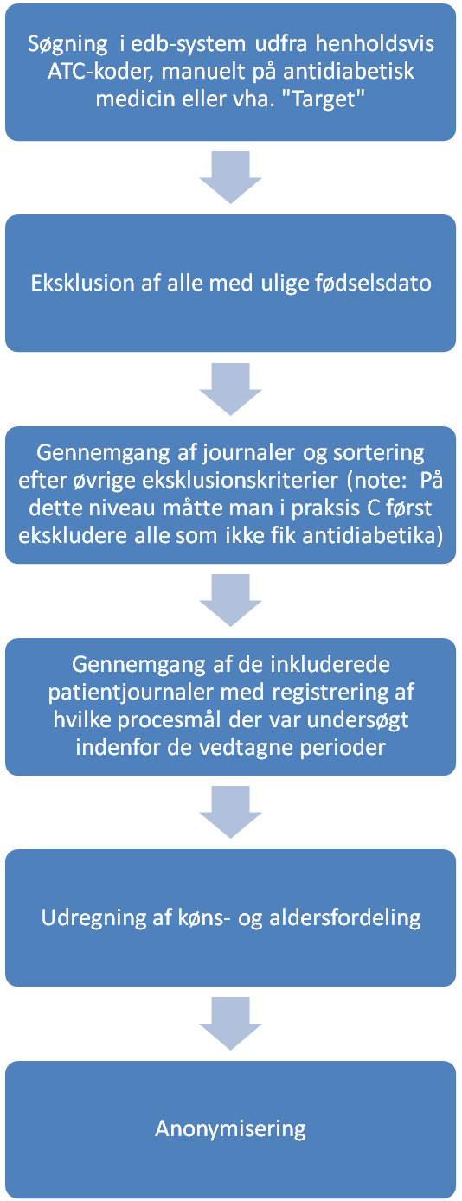
Resultater:

Tabel 1 viser vores patientpopulation på i alt ca. 645 patienter, med forbehold for at antal identificerede patienter i praksis C inkluderer ikke-diabetikere som anført i metodeafsnittet.
I undersøgelsesperioden var der sammenlagt tilmeldt godt 19200 patienter i de fire lægehuse. Dvs. at andelen af patienter med type 2-diabetes udgør lige over 3 %.
Efter begrænsning af populationen ved frasortering af patienter født på ulige fødselsdato og efterfølgende eksklusion efter vores fastlagte kriterier, ender vi op med en udvalgt patientpopulation på 195 patienter.
Der ses en tilnærmelsesvis ligelig fordeling mellem de to køn og aldersspredningen er ligeledes nogenlunde ensartet.
viser en opgørelse over udførte procesmål, og figur 1-10 illustrerer de samlede procentuelle resultater.
Samlet set blev HbA1c målt hos 98% (95-100%) af patienterne, og 95% (89-100%) af patienterne fik målt blodtryk. Lipid-status blev undersøgt hos 93% (88-100%) og S-kreatinin hos 98% (95-100%). De resterende procesmål var registreret med lavere og mere varierende hyppighed. Behandlingsmålene var omtalt hos 77% (65-88%), vægten var estimeret hos 67% (46-79%) af patienterne, mens 63% (49-68%) havde fået undersøgt urinen for albumin/kreatinin-ratio. Livsstil var ved undersøgelserne berørt hos 61% (51-70%) af patienterne, og 63% (52-73%) fik årligt lavet øjenundersøgelse. Endelig fik kun 44% (24-55%) lavet fodundersøgelse.

Tabel 1
Praksis | Antal tilmeldte patienter | Antal identificerede patienter |  | Ekskluderede |  |  |  | Udvalgt patient- population | Kvinder | Mænd | Alder
Praksis | Antal tilmeldte patienter | Antal identificerede patienter | Ulige fødselsdato | Type 1 | Med. amb. | Flyttet/døde | Plejekrævende/ terminal sygdom
A | 4950 | 124 | 67 | 1 | 16 | 1 | 2 | 37 | 20 | 17 | 43-86
B | 3600 | 107 | 51 | 2 | 10 | 4 | 3 | 37 | 19 | 18 | 38-94
C | 3950 | 147* | 100 | 2 | 4 | 4 | 0 | 37 | 17 | 20 | 43-79
D | 6750 | 267 | 150 | 5 | 19 | 7 | 2 | 84 | 37 | 47 | 37-94
Samlet | 19250 | 645 | 368 | 10 | 49 | 16 | 7 | 195 | 93 | 102 | -

Tabel 1 viser det identificerede antal patienter pr. praksis samt den følgende begrænsning af populationen samt ekskluderede patienter. Desuden vises fordeling på køn og alder.

* ”Target-søgning” som også inkluderer patienter uden diabetes!

Tabel 2
 | Alle  195 patienter | Praksis A 37 patienter | Praksis B 37 patienter | Praksis C 37 patienter | Praksis D 84 patienter
HbA1C | 192 (98%) | 35 (95%) | 37 (100%) | 37 (100%) | 83 (99%)
Vægt | 131 (67%) | 21 (57%) | 17 (46%) | 27 (73%) | 66 (79%)
Livsstil | 118 (61%) | 19 (51%) | 26 (70%) | 24 (65%) | 49 (58%)
Blodtryk | 186 (95%) | 33 (89%) | 35 (95%) | 37 (100%) | 81 (96%)
Behandlingsmål | 151 (77%) | 24 (65%) | 28 (76%) | 25 (68%) | 74 (88%)
Lipidstatus | 181 (93%) | 33 (89%) | 37 (100%) | 37 (100%) | 74 (88%)
Urinalbumin | 123 (63%) | 18 (49%) | 24 (65%) | 35 (68%) | 56 (67%)
S-kreatinin | 191 (98%) | 35 (95%) | 36 (97%) | 37 (100%) | 83 (99%)
Fodundersøgelse | 86 (44%) | 9 (24%) | 15 (41%) | 16 (43%) | 46 (55%)
Øjenundersøgelse | 123 (63%) | 24 (65%) | 27 (73%) | 28 (76%) | 44 (52%)

Tabel 2 viser antal undersøgte patienter angivet som absolut tal samt procent af samtlige udvalgte patienter samlet set samt fordelt på de enkelte praksis.

Figur 1-10

Undersøgelser der anbefales udført hver 3 – 6 måned

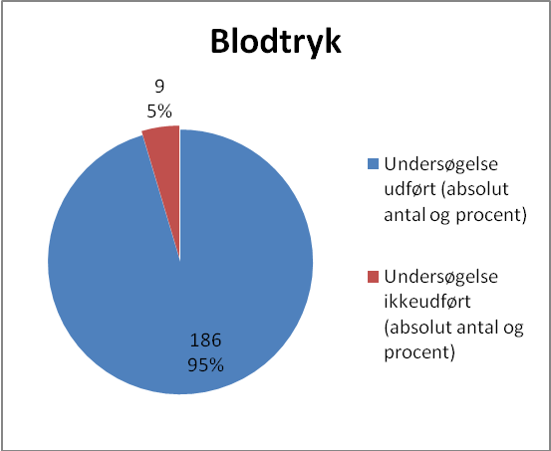
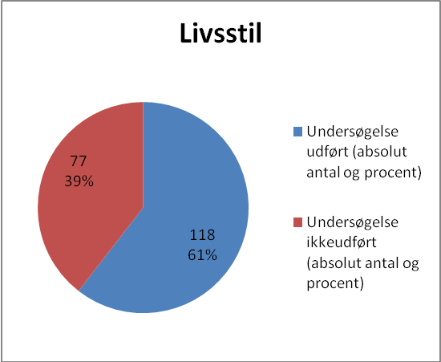
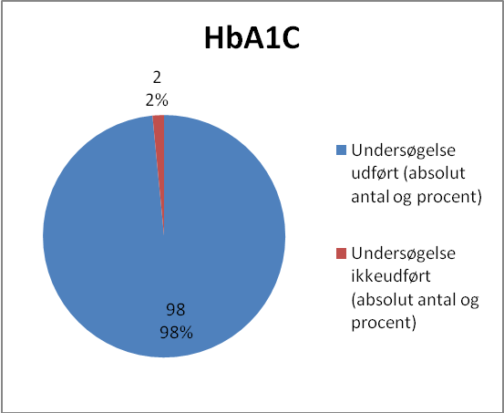
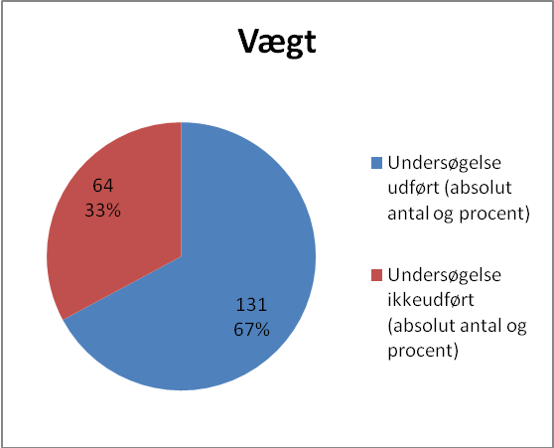
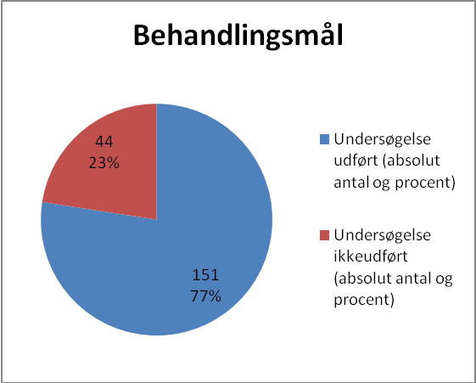

Undersøgelse der anbefales udført en gang årligt.

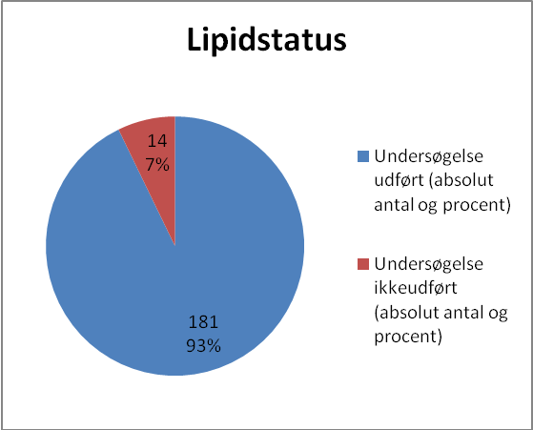
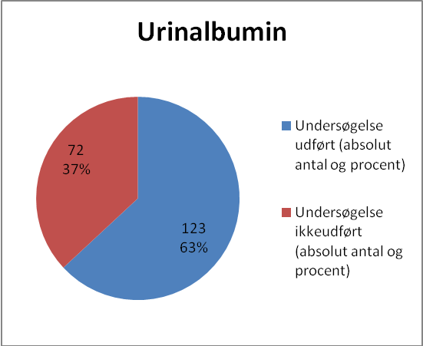
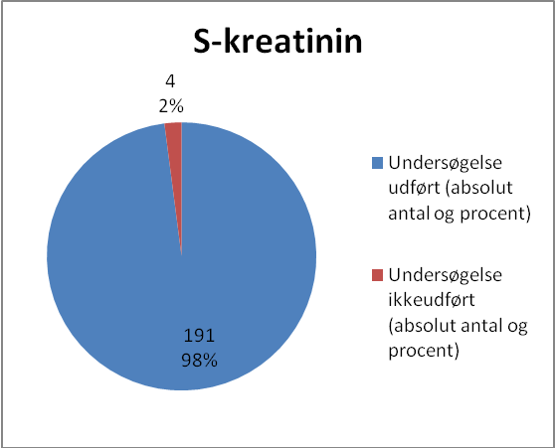
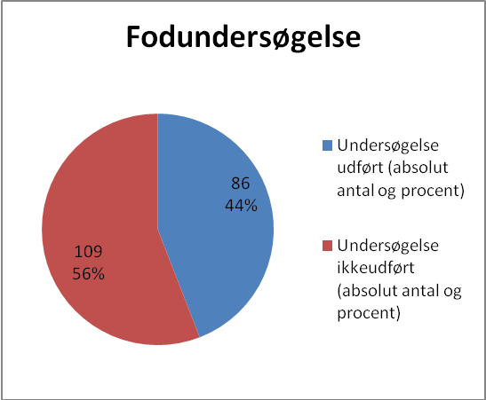
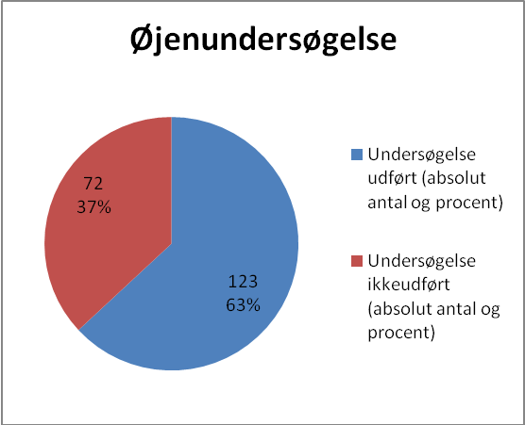

Diskussion:

Metode

Vi har foretaget en retrospektiv tværsnitsundersøgelse, og dermed fået et øjebliksbillede af standarden for diabetesbehandlingen i almen praksis i 2008. Vi kunne selvfølgelig have valgt et andet studiedesign med større styrke, men tværsnitsundersøgelsen var tilstrækkeligt til formålet, og data lå lige for, jævnfør vores ansættelser i fire forskellige lægehuse.
Vi måtte finde vores population på tre forskellige måder i de fire praksis. Specielt i praksis C var det et problem, at man ikke kunne søge på antidiabetisk medicin, og til gengæld måtte anvende mange andre kriterier for at inddæmme potentielle deltagere. Det giver risiko for en inhomogen population, som kan være svær at sammenligne. Vi har, som beskrevet i metodeafsnittet, forsøgt at tilnærme søgemetoderne hinanden, men generelt må man i sammenligning af lægehusene være varsom, dels pga. ovenstående betragtninger, og dels fordi praksis C og D deltager i et kvalitetssikringsprojekt for diabetes, og som følge heraf må forventes at have mere fokus på diabetesomsorgen.
Vi valgte at begrænse vores materiale ved at sortere cirka halvdelen af patienterne fra på ulige fødselsdato. Dette for begrænse omfanget af undersøgelsen, og vi mener ikke, det bør have indflydelse på resultaterne, da det er en vilkårlig randomisering. Desuden er frasorteringen sket inden journalgennemgangen, for at udelukke bias, i form af frasortering af den gruppe, som var dårligst kontrolleret. Altså antager vi, at kontrollen af type 2-diabetikere med lige fødselsdato er ligeså god, som kontrollen af diabetikere med ulige fødselsdato.
Vi har sorteret patienter med svær comorbiditet fra, og som anført med den begrundelse, at standardiseret diabetesomsorg ikke er mulig pga. manglende patientressourcer til samarbejde, og at restlevetiden forventes stærkt begrænset, hvorfor det ikke giver mening at forebygge komplikationer, som måtte optræde på langt sigt. Som praktiserende læge har man ret og pligt til at være pragmatiker, og hos den svært syge patient vil man ofte blot sørge for symptomfrihed ved glykæmisk kontrol. Ved denne frasortering risikerer vi naturligvis at sortere patienter fra, som burde have haft lege-artis diabetesomsorg, men som af den ene eller den anden grund ikke har fået det. I så fald vil det påvirke resultaterne i positiv retning – altså i retning af, at flere af de anbefalede undersøgelser er udført.
Vores undersøgelse bygger på journalgennemgang, og vi ved at journalføringen i almen praksis ikke er detaljeret. Der bruges mange individuelle forkortelser, og op til 10 % af udførte undersøgelser journalføres slet ikke ⁴. Dette faktum vil kunne påvirke vore resultater i negativ retning. I Praksis D dikterer lægen til journal, som skrives af sekretær. Det vil efter vores mening gøre notaterne mere detaljerede og omfattende, og kunne forklare noget af den forskel, man ser fra praksis D til de øvrige tre praksis, hvor lægerne selv skriver notaterne.
Vi har brugt patientmateriale fra praksis hvor vi selv er ansat som uddannelseslæger. Vi er opmærksomme på, at vi, pga. et ”afhængighedsforhold” til vore tutorlæger, kan komme til at trække dataindsamling og dermed resultaterne i retning af, at de gør arbejdet bedre end virkeligheden er. Altså påvirker resultaterne i positiv retning. Vi har dog inden dataindsamlingen prøvet at standardisere vores metode for at råde bod på dette.
Vi har udelukkende arbejdet med procesmål, og godtaget dem som indikatorer på kvalitet. Det på trods af, at der findes undersøgelser, som viser, at en intensivering af diabetesomsorgen påvirker procesmålene uden tilsvarende respons på behandlingsresultaterne. ⁴ Vi kunne have inddraget resultatmål, men som man ser i bl.a. NIP, godtager man, at forbedring af procesmål er lig med forbedring af kvalitet ⁹. Vi har udvalgt de procesmål, som tydeligt anbefales i DSAM-vejledningen, og fravalgt mål markeret med ”evt.”, for at kunne ensrette og sammenligne resultaterne.
Vores registreringsperiode er valgt med en forholdsvis stor margin (6-9 mdr.) for de enkelte procesmål, men vores erfaring er, at lægen er afhængig af, at patienterne bestiller tid til undersøgelse, at andre alvorlige diagnoser kan fjerne fokus fra diabetes i en periode, og at man af og til glemmer at foretage undersøgelser, som så indhentes ved næste aftalte konsultation. Man kan argumentere imod denne forklaring med, at det ikke vil finde sted, hvis man systematiserer diabetesomsorgen. For stor margin vil påvirke vores resultater i positiv retning og vice versa.
Vi har valgt at foretage en registrering af data tilbage i tiden, hvor vore tutor-læger og vi selv ikke vidste, at nærværende undersøgelse var forestående. Dette for at undgå en Hawthorne effekt – altså at bevidsthed om at man observeres, bevirker at man generelt skærper sin indsats.
Interobservatør-variation kan ikke undgås, når vi er fire personer som har gennemgået journalerne, men vi har som før nævnt forsøgt at standardisere vores metode inden journalgennemgangen. Dog må vi igen opfordre til varsomhed i sammenligningen mellem lægehusene
I praksis B, hvor en sekretær har gennemgået journaler, optræder en helt femte observatør, med den variation det måtte give – dog har det været en forholdsvis nem søgning denne sekretær skulle lave.
Endelig har vi ikke skelnet mellem læger og praksispersonale i godtagelsen af udførte undersøgelser, ud fra en overbevisning om at personalet er ordentligt instrueret af lægerne. Er det ikke tilfældet vil det kunne have en negativ effekt på resultaterne, idet undersøgelserne i så fald i ren og skær uvidenhed ikke udføres.
For at opsummere kan vi således konkludere at en tværsnitsundersøgelse opfylder vores formål. Man skal være varsom med sammenligning af lægehusene pga. risiko inhomogenitet i populationerne. Procesmål kan anvendes som udtryk for kvalitet, og endelig har vi forsøgt at eliminere eventuelle usikkerhedsmomenter i vores metode, for at undgå at de påvirke resultaterne i positiv eller negativ retning.

Resultater

Ad tabel 1: Andelen af patienter med type 2- diabetes er på lige over 3 %. Prævalensen i befolkningen i 2007 ca. 225-235.000 patienter ², og den svarer godt til vores antal identificerede patienter. Som det ses har praksis C og D relativt mange type2-diabetes patienter, hvilket kan skyldes øget behandlerfokus og patientsøgning, da man er med i et kvalitetssikringsprojekt omkring netop diabetesomsorg ²². I praksis C og D er der til gengæld en forholdsvis stor frasortering pga. ulige fødselsdato, hvilket for praksis C´s vedkommende kan forklares med, at frasorteringen omfatter pt.er uden diabetes, og diabetikere som ikke får antidiabetika (se metodeafsnit).
Andelen af patienter som følges i et diabetesambulatorium er meget varierende de enkelte lægehuse imellem. Det spænder fra ca. 8% i praksis C til ca. 28% i praksis A. Da disse to praksis er beliggende i samme nærområde, kan forskellen ikke forklares med forskellige tilbud i området. Igen kan praksis C´s deltagelse i ovennævnte kvalitetsprojekt ²² spille en rolle, men måske i ligeså høj grad tradition og interesse for diabetesomsorgen. Mange henviste patienter vil påvirke resultatmål i positiv retning, idet man må antage, at det er de dårligst regulerede, og dermed måske også dårligst kontrollerede, der henvises. Men da vi undersøger procesmål er billedet ikke så éntydigt. Eventuelt er det omvendt, idet man kunne tænke sig, at det er de bedst regulerede patienter, som man er tilbøjelig til at undersøge mindre grundigt.
Ad tabel 2: Der er naturligvis forskel på resultaterne mellem de enkelte praksis, men ikke større end at de overordnet set peger i samme retning, når man ser på de enkelte procesmål.
Det ses specielt, at man med ganske lille variation mellem de enkelte praksis måler blodtryk og tager blodprøver stort set hver gang patienterne er til kontrol. Der er formentlig flere grunde hertil. Først og fremmest indgår måling af blodtryk og lipidstatus i risikovurderingen af patienter med - eller med fare for at få - iskæmisk hjertekarsygdom (IHS) og som følge heraf har disse undersøgelser fået megen fokus i lægeverdenen og medier de senere år. Herudover er det procesmål som også traditionelt set er indgået i diabetesomsorgen, og der er der tale om let registrerbare og objektiviserbare procesmål. Endeligt må man erindre, at blodprøver takseres med en ikke uvæsentlig ydelse til honoreringen af praksislægen.
Vi undrer os over, at urinundersøgelse for mikroalbuminuri ikke er implementeret i samme grad, da det er en simpel undersøgelse, som ligeledes giver et faktuelt resultat, og som også berettiger til en tillægsydelse til honoreringen. Måske er årsagen, at det er en forholdsvis ny undersøgelse, og at man først nu har dokumentation for et reelt behandlingstilbud til patienter med mikroalbuminuri i form af ACE-hæmmer.
Ser man på de mere ”bløde” og tidskrævende procesmål, såsom livsstils- og målsætningssamtaler samt fodundersøgelsen, er der større variation i graden af dokumenteret udført undersøgelse vore lægehuse imellem, og det samlede procenttal for antal undersøgte patienter er generelt lavere end for de førnævnte undersøgelser.
En årsag kunne være, at de mere bløde procesmål kan være svære at journalføre på en struktureret og objektiviserbar måde. Det kan føre til, at lægerne vælger ikke at journalføre noget overhovedet. Der er evidens for, at ca. 10 % at alle undersøgelser i praksis ikke registreres⁴, og vi må forvente at når det gælder disse relativt bløde mål er tallet større. Ydermere er det, som det fremgår af metodeafsnittet, sværere for os at gennemføre dataindsamlingen på disse procesmål, idet vores definitioner bliver mere ”flydende”. Samlet set risikerer vi, at disse forhold vil kunne trække vore resultater i negativ retning.
Andre årsager til lavere grad af registrering kunne være, at det er tidskrævende procedurer, som traditionelt set ikke har været tillagt den store vægt, og endelig er der ikke ekstra ydelseshonorering forbundet hermed. Specielt livsstilsintervention har også ry for at have en ganske lav succesrate, hvilket kan afholde noget sundhedspersonale fra at give sig i kast hermed. Endelig kan det være grænseoverskridende, at lægen blander sig i den måde, hvorpå patienten har valgt at leve sit liv. Ser man på andre lignende studier er resultaterne de samme, altså en lavere grad af undersøgelse af de ”bløde” mål. ⁵ ⁶ ⁷.
Når vi ser på procesmålet ”behandlingsmål”, har praksis D en bedre registrering. I praksis D benytter man sig at diktering ved journalføring, og dette kan måske være en forklaring. Dog ses der i praksis D – i så fald mod forventning - ikke tydeligt højere registrering af de andre ”bløde” procesmål.
Når vi ser på vægtregistrering, fremgår det, at praksis C og D, som i større omfang benytter sig af sundhedspersonale i varetagelsen af diabetesomsorgen, har bedre resultater end de to øvrige lægehuse.
For fodundersøgelsen er der op til 25 procentpoint´s forskel mellem lægehusene. Det kan være et udtryk for at undersøgelsen til dels varetages udenfor almen praksis, nemlig hos fodterapeuter og således ikke registreres i journalerne. Sammenligner vi med andre lignende studier, er andelen af undersøgte patienter dog på et tilsvarende niveau ⁵ ⁶ ⁷. En anden mulig forklaring er igen manglende journalføring og det antydes i to af de ovenfor anførte studier hvor man i sideløbende spørgeskema-undersøgelser kunne dokumentere at fodundersøgelsen var gennemført i højere grad end registreret i journalerne.
Øjenundersøgelsen skiller sig ud fra de andre procesmål, ved at undersøgelsens udførelse altid finder sted i speciallægepraksis. Det betyder at den praktiserende læges rolle begrænser sig til en opfordring til at søge øjenlæge, hvilke patienten så kan vælge at gøre eller ej. Desuden må man atter mistænke utilstrækkelig journalføring og/eller manglende øjenlæge-epikriser som årsag til lavere grad af registrering.
Som opsummering kan vi konkludere, at vi trods enkelte variationer, har arbejdet med en repræsentativ population. Samlet set peger resultaterne i de fire lægehuse i samme retning, og er generelt bedre end vi har set i lignende tidligere studier.
På de enkelte procesmål ligner vores undersøgelse tidligere lignende undersøgelser. Således undersøges – eller registreres - ”bløde” procesmål i mindre grad end de øvrige procesmål, som til gengæld udføres nærmest hver gang.
Det ser ud til, at det har en positiv betydning – om end beskeden - at man i almen praksis deltager i videnskabelige undersøgelser.
Ligeledes ser det ud til at have en betydning, hvorledes man organiserer sig, og specielt hvordan man gør brug af hjælpepersonale.

Konklusion:

Type2-diabetes er en alvorlig sygdom, og ansvaret for behandling og dermed forebyggelse af følgetilstande bliver i stigende grad pålagt almen praksis. Diabetesomsorgen har hidtil været mangelfuld, og der er taget flere initiativer til en forbedring. Således udsendte DSAM i 2004 en evidensbaseret klinisk vejledning for håndteringen af Type 2-diabetes i almen praksis. Vejledningen indeholder konkrete anbefalinger for undersøgelser af type 2-diabetikeren.
Vi har i nærværende tværsnitsundersøgelse set på, om man i fire sønderjyske lægehuse lever op til disse anbefalinger. Vi har opstillet en metode, som vi mener, har givet os en repræsentativ population, og vi har taget forbehold for de usikkerhedsmomenter, vi har kunnet identificere. Vi har undersøgt procesmål, som en acceptabel prædiktor for kvalitet. På den baggrund mener vi, at undersøgelsen kan vise, i hvor høj grad type 2-diabetes-patienterne undersøges efter DSAM´s anbefalinger i de fire lægehuse.
Således finder vi, på trods af enkelte variationer lægehusene imellem, at det samlede billede peger i retning af, at patienterne i høj grad undersøges som anbefalet i DSAM-vejledningen, og det ser ud til, at der er sket en forbedring på de undersøgte procesmål i forhold til tidligere lignende undersøgelser.
Vores undersøgelse viser desuden, at der samlet set fortsat er forskel på i hvor høj grad de enkelte procesmål opnås. Således er der fortsat plads til forbedring på f.eks. livsstilsintervention, fodundersøgelse, vægt og undersøgelse for mikroalbuminuri. Derimod måles blodtryk, lipider, HbA1C og s-kreatinin nærmest hver gang.
Endelig ser det ud til, at deltagelse i videnskabelige undersøgelser og en bedre organisering i lægehusene, kan forbedre diabetesomsorgen i almen praksis.

Perspektivering:

Vores undersøgelse viser, at der er plads til forbedring af diabetesbehandlingen.
Med vores undersøgelse har vi belyst flere anbefalede undersøgelser som mulige indsatsområder. Herudover har vi konkluderet, at systematisk brug af praksispersonale i diabetesbehandlingen og deltagelse i videnskabelige undersøgelser ser ud til at øge udførelse og registrering af procesmål som udtryk for bedre kvalitet i behandlingen. I den forbindelse må vi – foruden grundig journalføring - opfordre til konsekvent diagnosekodning i almen praksis med henblik på at lette fremtidig dataindsamling, samt i øvrigt at give bedre overblik over diabetesomsorgen i egen praksis.
Man har i mange år anvendt honorering som en ”gulerod” for nye ydelser, man har ønsket implementeret i almen praksis. Forløbsydelsen, som omtalt i indledningen, har øjensynligt ikke vundet indpas! Vi må opfordre til, at man tænker honoreringen af diabetesomsorg igennem igen.
Vi er klar over, at øget fokus på diabetesbehandlingen - som det er tilfældet med alle andre enkeltindsatsområder - kan ske på bekostning af fokus på andre områder. Men vi mener, at type 2-diabetes er så hyppig og forbundet med så mange alvorlige komplikationer, at sygdommen fortjener øget opmærksomhed.

2004 DSAM: Type 2-diabetes i almen praksis – en evidensbaseret vejledning
Det Nationale Diabetesregister 2007. Sundhedsstyrelsen 2008.
2007 Juhl, Erik: ”Rundrejse i det danske sundhedsvæsen”
2003 NEJM 348;26 ”The Quality of Health Care Delivered to Adults in the United States”
2008 Tidsskrift for den norske legeforening. Nr. 22; 128; 2570-74: Kvaliteten på diabetesbehandlingen i allmennpraksis.
2008 Statistics Canada, Catalogue no. 82-003-XPE. Health reports, Vol. 19, no.3 Diabetes: Prevalence and care practices
1999 Ugeskrift for læger; 161: 940-4. Kvalitetsvurdering af diabetesomsorg I en større lægepraksis
2003 Medicinsk teknologivurdering 2003; 5(1): ”Type 2-diabetes. Medicinsk teknologivurdering...”
www.NIP.dk
Sygesikringens Forhandlingsudvalg, PLO, Bilag 6 til forhandlingsaftale.
Diabetes: National Auditrapport 2008, August 2008
Diabetesbehandling – den fynske model. MPL, 84, 33-46, 2006
Interventioner til forbedring af diabetesbehandlingen i det primære sundhedsvæsen og på diabetesambulatorier, Ugeskr Læger 2002; 164(05):607
National Standards for Diabetes Self-Management Education, Diabetes Care 2008 Jan; 31 Suppl 1:S97- 104
Effekten af gruppebaseret uddannelse af patienter med type 2-diabetes. Ugeskr. Læger 2007;169(41):3479
Kvalitetsvurdering af diabetesskole og delekontrol mellem almen praksis og diabetesambulatorium, Ugeskr. Læger, 2008;170(21):1805
Risikostratificering af patienter med diabetes mellitus. Ugeskr. Læger 2008;170(41):3235
Health outcomes for diabetes patients returning for three annual general practice checks, The New Zealand Medical Journal, 13-April-2007, Vol 120 No 1252
Effect of a Physician-directed Educational Campaign on Performance of Proper Diabetic Foot Exams in an Outpatient Setting.J Gen Intern Med. 2003 April; 18(4): 258–265
Risikostratificering af patienter med diabetes mellitus. Ugeskr Læger 2008;170(41):3235
Implementering af kliniske vejledninger i almen praksis, Ugeskr. Læger 2006;168(17):1640
www.addition.au.dk
Ugeskr. Læger 2007;169(2):122 Landspatientregisteret over for et specialespecifikt register for diabetes i barnealderen?
Antidiabetika, insulinresistens og hjerte-kar-sygdom hos patienter med type 2- diabetes. Ugeskr. Læger 2009;171(19):1598
Easier to preach than to practise? Med J Aust 2006; 185: 305-9.
Diabetes care, volume 24, number 8, August 2001: “Long-term Effectiveness of improvement ..”

